Wyprawka do oddziału przedszkolnego na rok szkolny 2022/2023
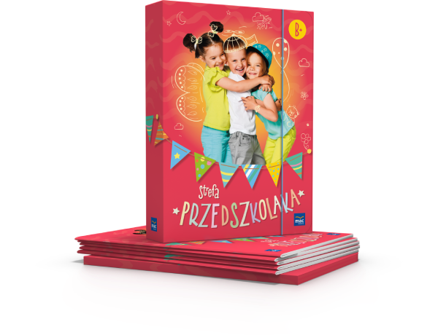

Pakiet do wychowania przedszkolnego:
Mac - Edukacja
Anna Banaś, Jolanta Bieniek, Wiesława Żaba – Żabińska

Pakiet „STREFA PRZEDSZKOLAKA”
Poziom B+ (dla sześciolatków)

Religia – „Kocham Pana Jezusa” (2 części)
Wyd. Św. Wojciech

Język angielski – „New Sparks Starter”

Autorzy: Kathryn Harper, Magdalena Szpotowicz, Małgorzata Szulc – Kurpaska

Wyd. Oxford University Press
Rodzice kupują wszystkie wypisane powyżej książki samodzielnie.

Wyprawka do zakupienia przez rodziców:
- plecak ( duży - mieszczący format A4 )
- piórnik i jego wyposażenie: (2 ołówki, gumka, temperówka z pojemniczkiem, mazaki)
- kredki ołówkowe (dobrej jakości np. Astra)
- farby plakatowe i akwarelowe, pędzle ( gruby i cienki)
- pastele
- plastelina
- 2 kleje w sztyfcie
- nożyczki z okrągłymi końcówkami
- zeszyt papierów kolorowych - mały
- 2 bloki białe (techniczne ) – format A4
- blok kolorowy (techniczny i rysunkowy) – format A4
- bibuła zwykła karbowana (kilka kolorów)
- 1 teczka tekturowa z gumką na prace plastyczne
- obuwie zastępcze z gumową podeszwą w worku
- worek ze strojem gimnastycznym (koszulka z krótkim rękawem – kolor dowolny, spodenki, worek powinien być podpisany)
- 1 ryza papieru ksero
- chusteczki higieniczne w pudełku
- ręcznik papierowy
- NIE KUPOWAĆ ZESZYTÓW !

Wszystkie przybory i podręczniki powinny być podpisane.
Adres strony internetowej szkoły: spleczno.superszkolna.pl

